Государственное образовательное учреждение детский сад №2103

Конспект занятия по ПДД
во 2-й младшей группе

“Знакомство с грузовой машиной”

Воспитатель группы №6
Евдокимова Т.И.

Программное содержание:

1.Познакомить детей с работой светофора.
2.Познакомить детей с грузовой машиной.
3.Учить детей называть и показывать основные части машины.
4.Учить детей устанавливать связи между предметами и явлениями, действовать по сигналу.
5.Закреплять знания цветов: красный, зеленый.
6.Воспитывать уважение к труду шофера.

Оборудование:

1.Игрушка Собака.
2.Светофор (картинка).
3.Грузовая машина.
4.Рули на каждого ребёнка. Воспитателю кружки красного и зелёного цвета.

Ход занятия:

Сюрпризный момент – на грузовике приезжает собака с забинтованной лапкой.
Воспитатель: Посмотрите, кто к нам приехал? ( ответы детей).
Ой, что с ним случилось? (предположения детей)
Воспитатель объясняет детям, что Дружок не правильно переходил дорогу и поранил себе лапку.
Собаку сажают на стульчик, чтобы он научился правилам дорожного движения и как правильно переходить дорогу.
На мольберт вывешивается картинка светофор.
Воспитатель: Скажите, огоньки какого цвета должны гореть у светофора? (ответы детей).
На какой свет можно переходить дорогу? (ответы детей)
А на красный свет идти можно? Почему нельзя?
Зачитывается стихотворение про светофор:

Если свет зажёгся красный,
Значит двигаться опасно,
Свет зелёный говорит:
,,Проходите, путь открыт!,,

Итог: Для чего нужен светофор?

Физкультминутка: ,,Зайчик под кустом сидит…,,
Воспитатель: Ребята, скажите где ездят машины? (ответы детей). Машины бывают разные – грузовые, легковые, автобусы и др.
(демонстрирует грузовик)
Что это? Рассматривание машины.
- Посмотрите, какая красивая, большая машина. Что есть у машины? Колеса, кабина, кузов, окна, двери.
Дети показывают части машины.
- Ребята, эта машина перевозит грузы, она называется грузовая. (дети повторяют).
- Куда машина нагружает груз? (кузов)
- Кто сидит в кабине? (шофер)
- Что делает шофер? (он ведет машину)
- Что шоферу помогает управлять машиной? (руль)
- Где едет машина? (по дороге)
Обобщение: У машины есть кабина, кузов, двери, окна, колеса, руль. Она едет по дороге и машиной управляет шофер.
Воспитатель: Посмотрите наш Дружок повеселел и выздоровел. Давайте вместе с ним поиграем.
Проводится игра:
Воспитатель раздает детям рули.
- Ребята, посмотрите, что у меня в руках? (кружки красного и зеленого цвета)
Сейчас мы с вами поиграем в игру. Наши грузовые машины отправляются за грузом. В детский сад нужно привезти строительные материалы. Вы будете шоферами, управлять машиной. Когда я покажу зеленый кружок, машины могут ехать (демонстрация). Когда я покажу красный кружок, машина должна остановиться. Будьте внимательны.
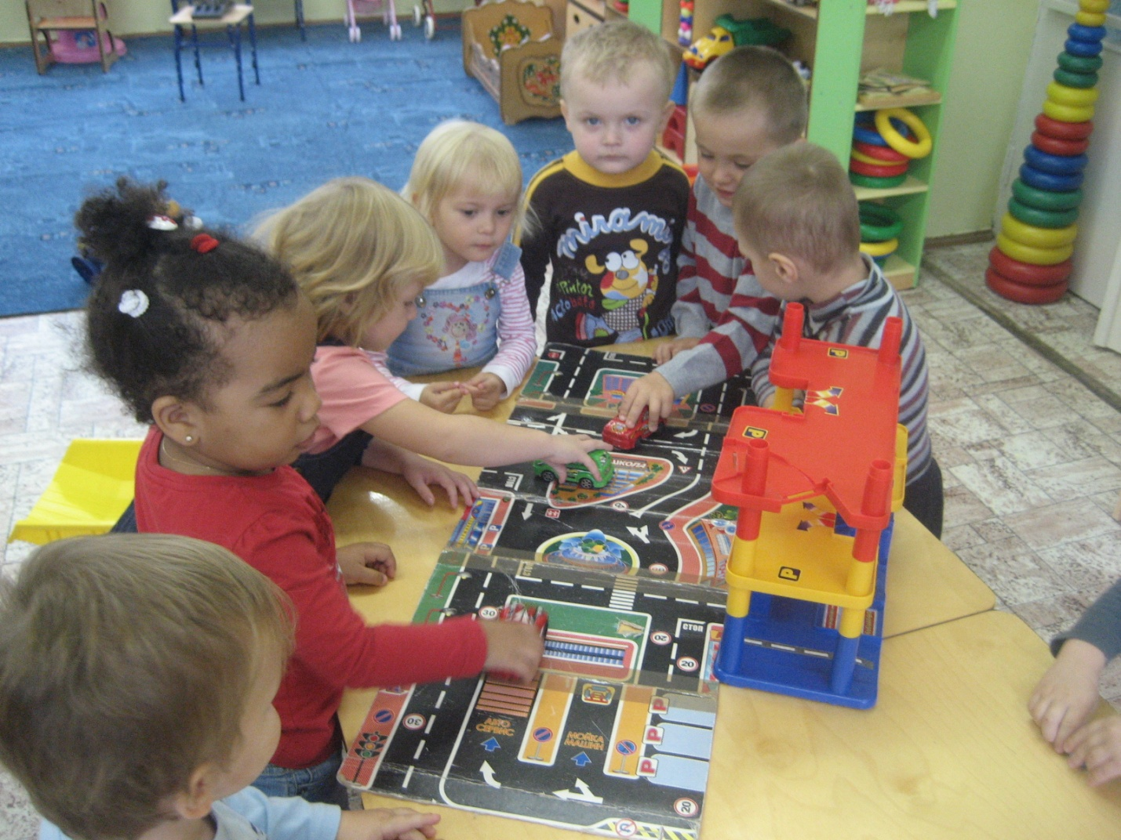

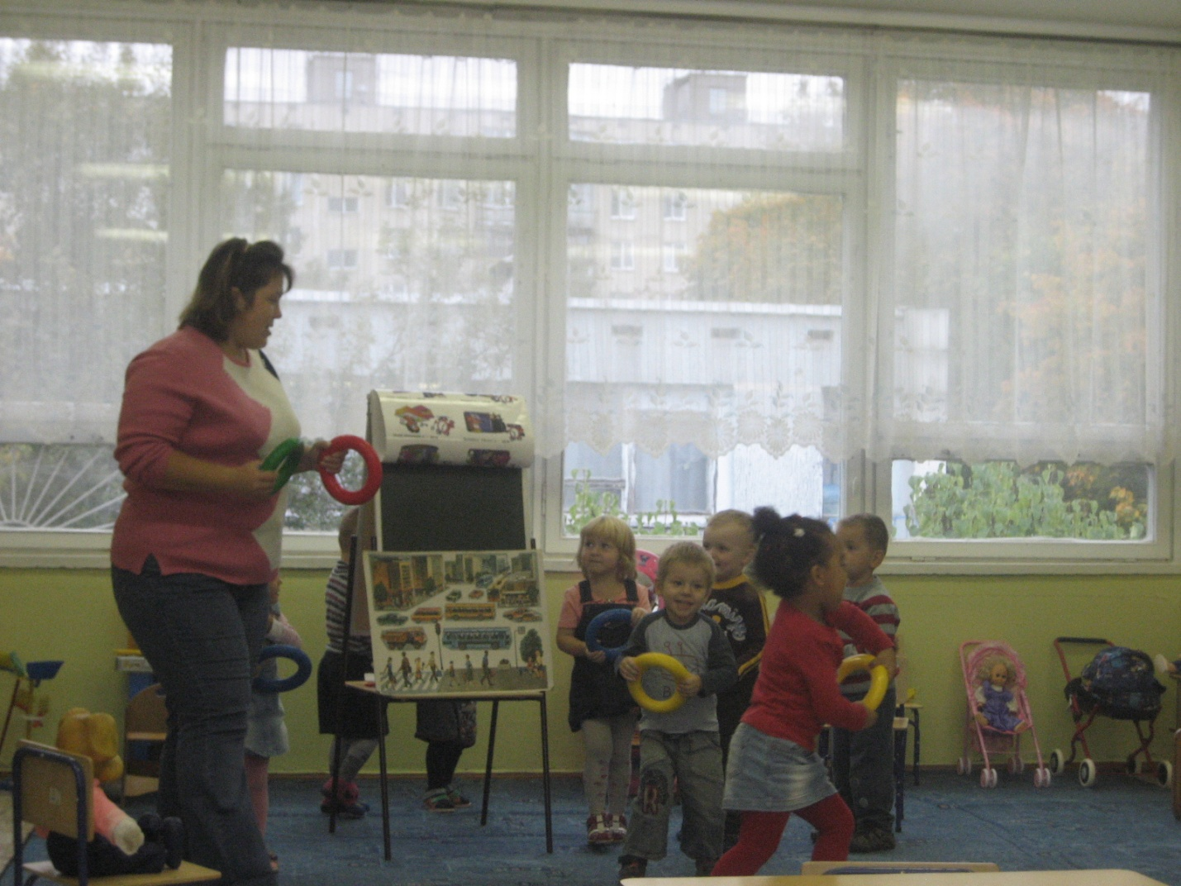

Самоанализ занятия.

Основная цель данного занятия это формирование у детей навыков безопасного поведения на дороге.
Занятие проводилось с детьми второй младшей группы. В моей группе есть дети 3-х и 4-х лет. Активность при ответах на вопросы воспитателя больше проявляли дети 4-х лет.
При такой разновозрастной группе я избрала методы проведения занятия: рассказ, показ иллюстрированного и наглядного материала, игра.
В моей группе маленький процент детей с хорошей речью. Более половины детей группы плохо разговаривают. Поэтому во время занятия я стараюсь проговаривать с ними все слова ( цвета светофора, части грузовой машины и др. ).
Я считаю, что данное занятие по правилам дорожного движения у меня прошло в целом хорошо. И те задачи, которые я себе поставила были выполнены.
В дальнейшем я планирую продолжить с детьми изучение такой важной в нашей жизни темы, как безопасность на дороге и на улице.

